Государственное автономное профессиональное образовательное учреждение Владимирской области
“Владимирский политехнический колледж”
ОТЧЕТ
Домашняя работа №3
МДК 01.01

Выполнили:
Студенты группы ИСП-224/2к.
Якупов Максим.
Проверил преподаватель:
Огурцов Максим Сергеевич

2025 г.
Рисунок 1 – Задание 1
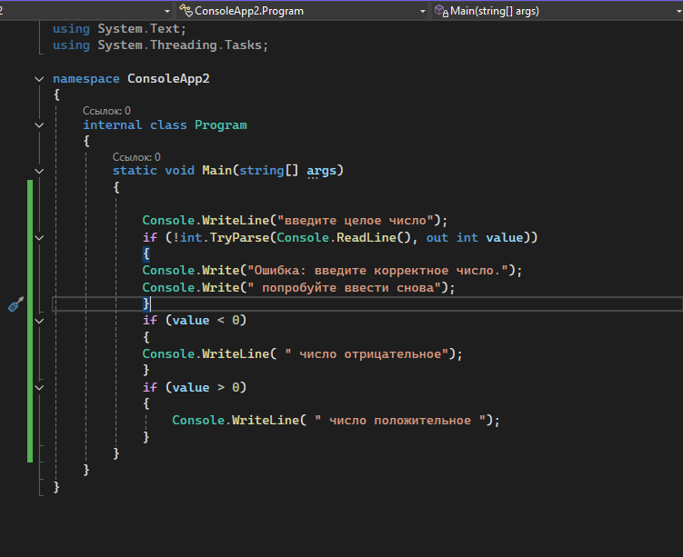
Рисунок 2 – вывод в командной строке
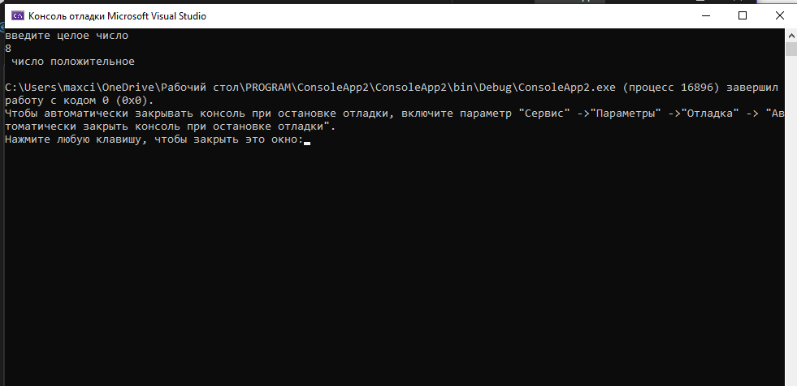

Рисунок 3 – Задание 2
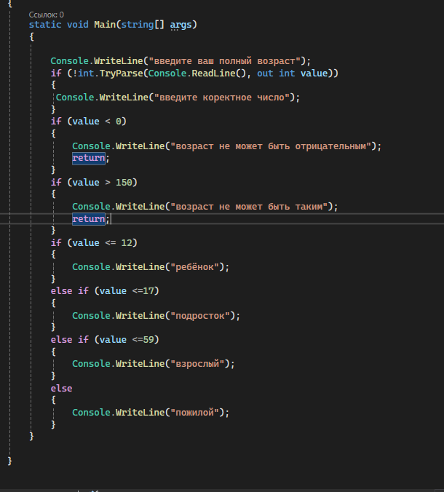
Рисунок 4 – вывод в командную строку
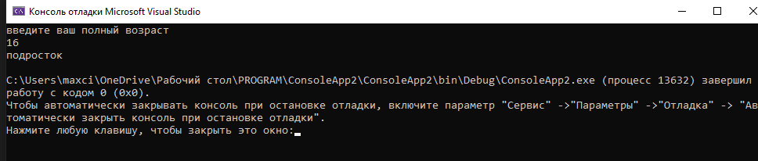

Рисунок 5 - задание 3
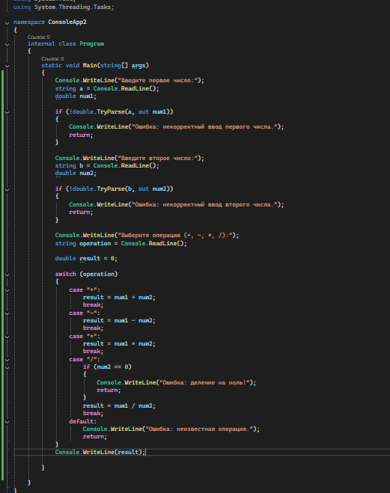

Рисунок 6 – вывод в командную строку
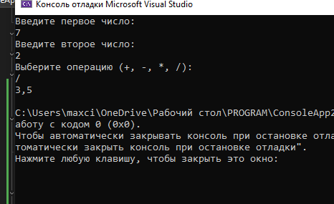
Рисунок 7 – задание 4
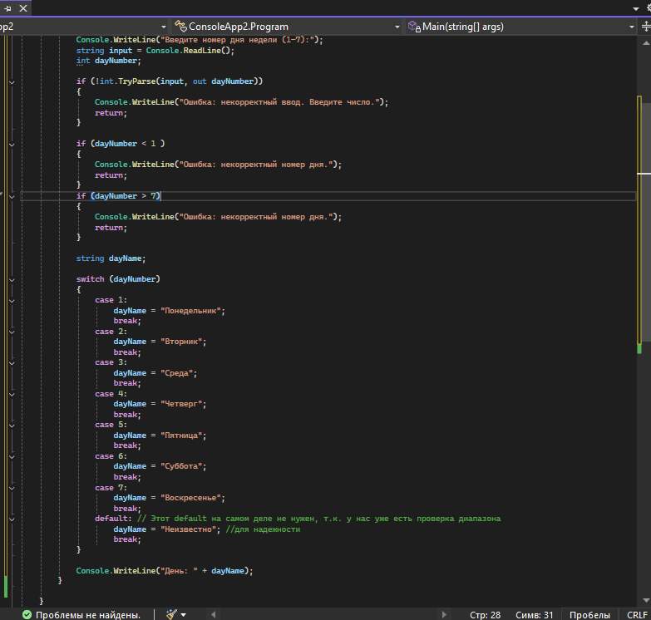
Рисунок 8 – вывод в командную строку
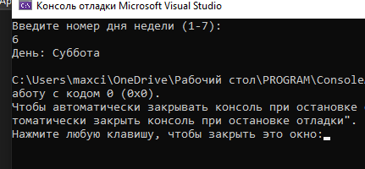
Рисунок 9 задание 5
Не понял

